XB-PTC144 ---抗强腐蚀性液位变送器
应 用
☆强腐蚀液位测量
☆贵重液体液位
☆带有腐蚀的介质
☆化学实验

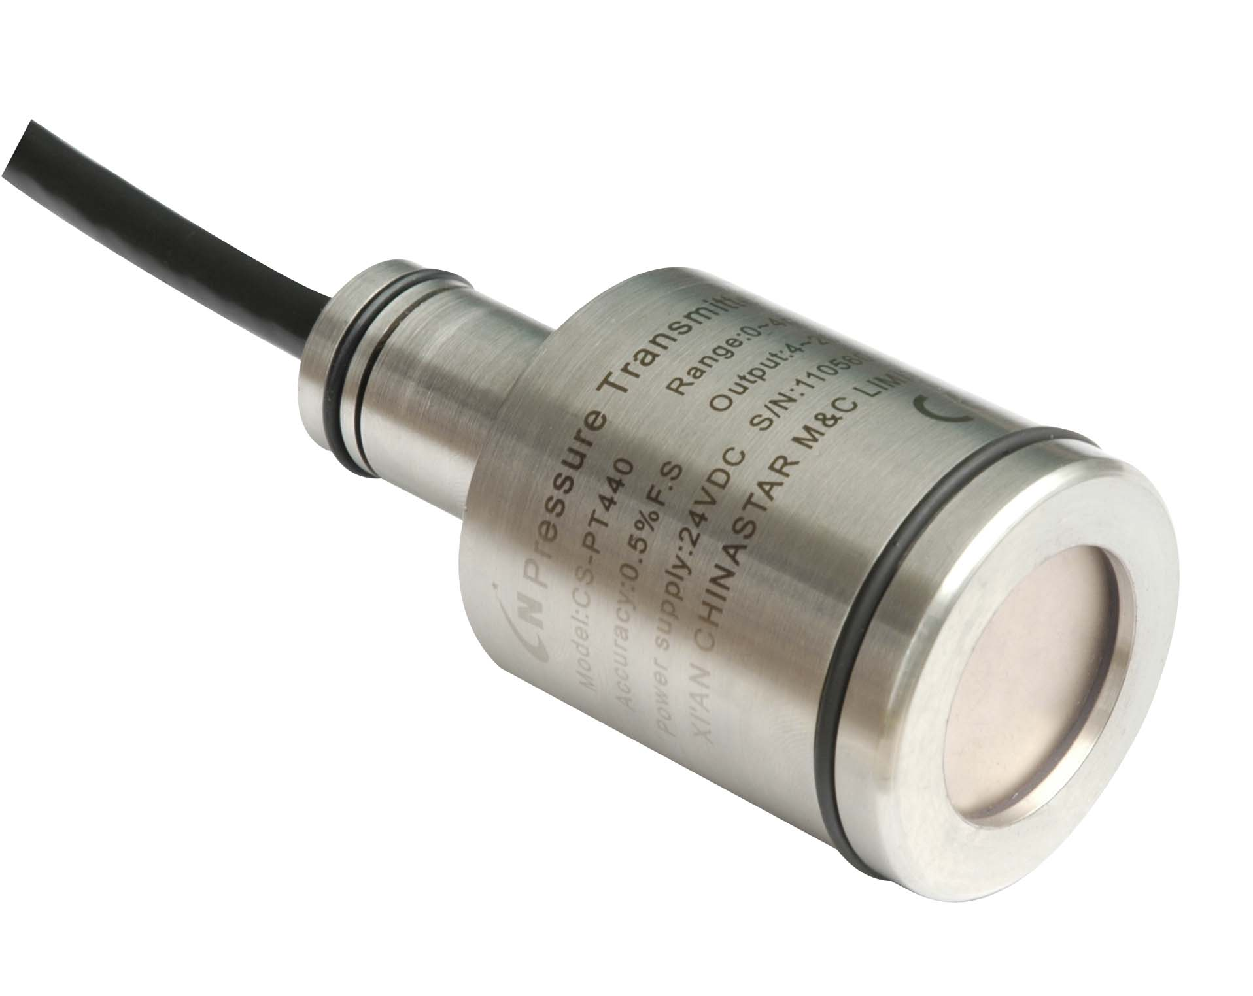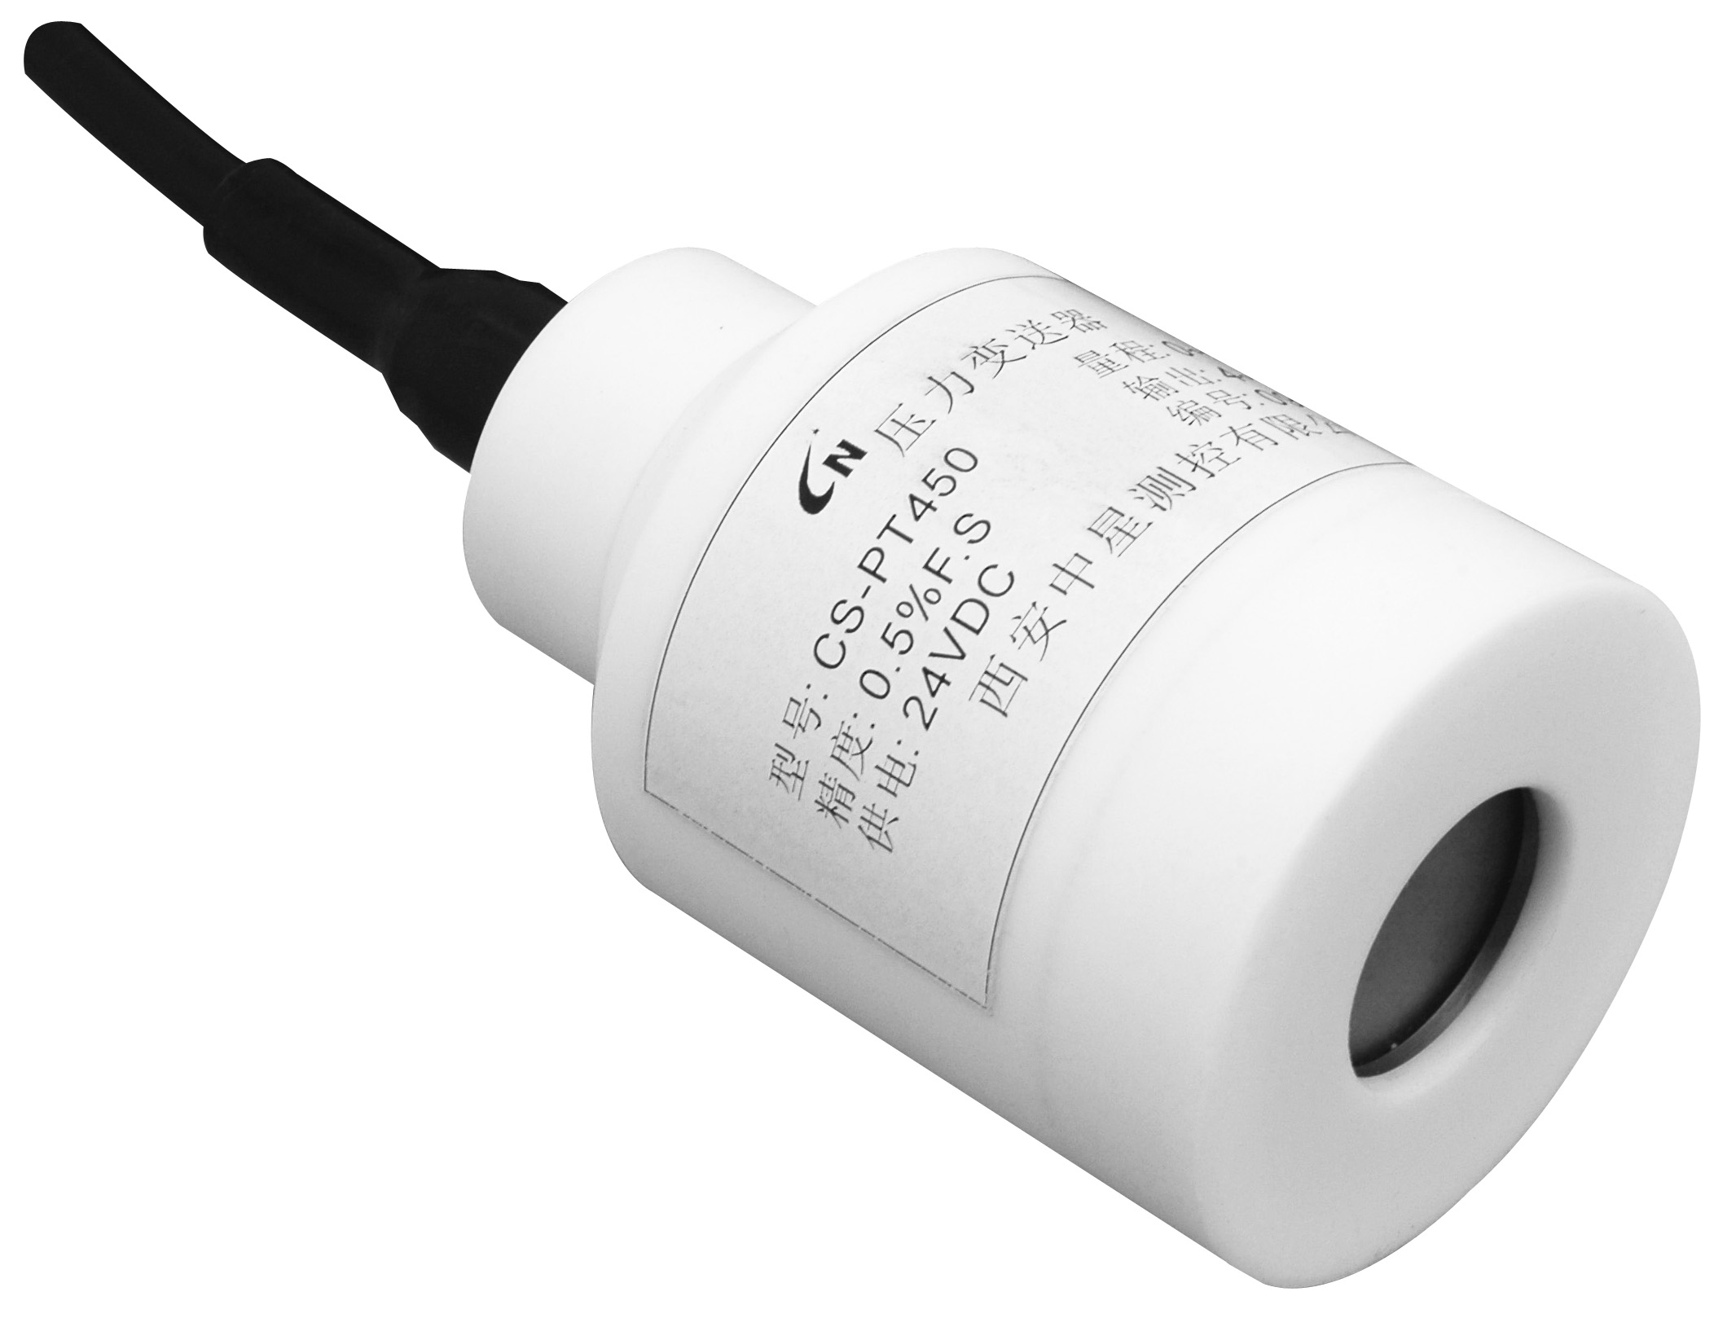

- ±0.25、±0.5%F.S
- 可做成OEM
- 可做成很小的量程
- 多种压力量程和信号输出
- 投入式和螺纹安装式
- 无极性二线制电流输出
- 交、直流二用电压输出
- 两线制引线无极性
产品说明
XB-PTC144系列压力变送器是一款以陶瓷芯体为敏感元件的高可靠、高稳定性、高精度的液位变送器。主要用于测量强腐蚀性液体和气体的液位或压力。
该产品采用钛合金+聚四氟乙烯外壳，陶瓷芯体选用国际著名品牌，程控变送器转换电路，能方便的对其零点和满程进行校准和牵移。
可根据不同使用现场配置耐磨、耐油、抗酸碱、高强度的专用导气电缆。
本安防爆、隔离防爆、CE认证。
二线制环流输出引线无极性；三线制电压输出型为交直流两用。

（去掉型号 主要特征）

技术参数
常规 | 数 值 |  |  | 备 注
压力量程 | 0~0.5……50mH₂O |  |  | 1mH₂O≈9.81kPa
过载压力 | 1.5倍额定压力
破坏压力 | 3倍额定压力
精 度 | ±0.25%F.S，±0.5%F.S，±1.0%F.S
稳 定 性 | 典型值：±0.25%F.S, 最大值：±0.5%F.S
使用温度 | -20℃~80℃ (可订制-20℃~120℃ )
补偿温度 | -10℃~70℃ (可进行全温区数字式补偿 )
介质兼容性 | 与陶瓷和聚四氟乙烯相兼容的所有腐蚀性介质
电器性能 | 二线制 | 三线制
输出信号 | 4~20mA | 0/1~5V | 0~10V
供电电源 | 10~30Vdc | 6~24Vdc/ac | 11~30Vdc/ac | Vdc/ac意为交直流两用
负载电阻 | (U-10)/0.02(Ω) | ＞100kΩ
绝 缘 | ＞100M Ω@50V
电器强度 | 500V@60 second
振动/冲击 | 10g/5~2000Hz, axes X/Y/Z 20g sine 11ms
电器连接 | 6级密封，防护IP68
结构形式 | T=投入式，
响应时间 | 10ms
压力形式 | 表压G，
认证项目 | 本安防爆、隔离防爆认证，欧盟电器安全标准CE
电磁兼容性 | 电磁放射：EN50081-1/-2；电磁灵敏度：EN50082-2
防 雷 击 | 空气传导耐压8000V，外壳、电缆传导耐压4000V

